Міністерство освіти і науки України

ОДЕСЬКИЙ НАЦІОНАЛЬНИЙ ПОЛIТЕХНIЧНИЙ УНIВЕРСИТЕТ

ЛАбораторна робота №1

з Програмування Мобільних Пристроїв

«Основы разработки мобильных приложений под Android»

Виконав студент:

Борщов М.І.

Гр. АМ-182

Перевірив

Кузнецов М.О.

Одеса ОНПУ

**Задание:**

1. Установить рабочее окружение для разработки(IDE). Рекомендация: Android Studio.

2. Установить Java Development Kit.

3. Создать приложение, которое будет содержать надпись “Hello World” и кнопку,под надписью, которая по нажатию будет позволять изменять текст надписи.

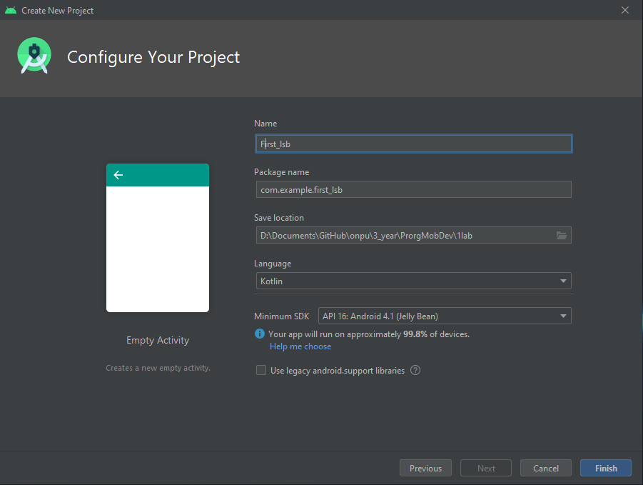

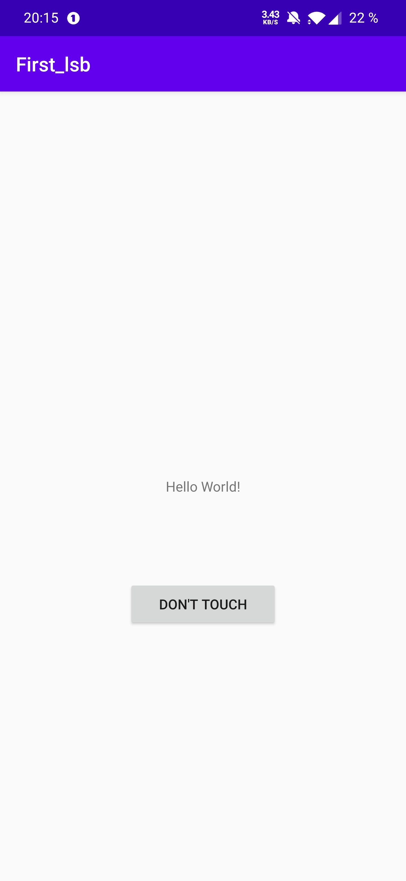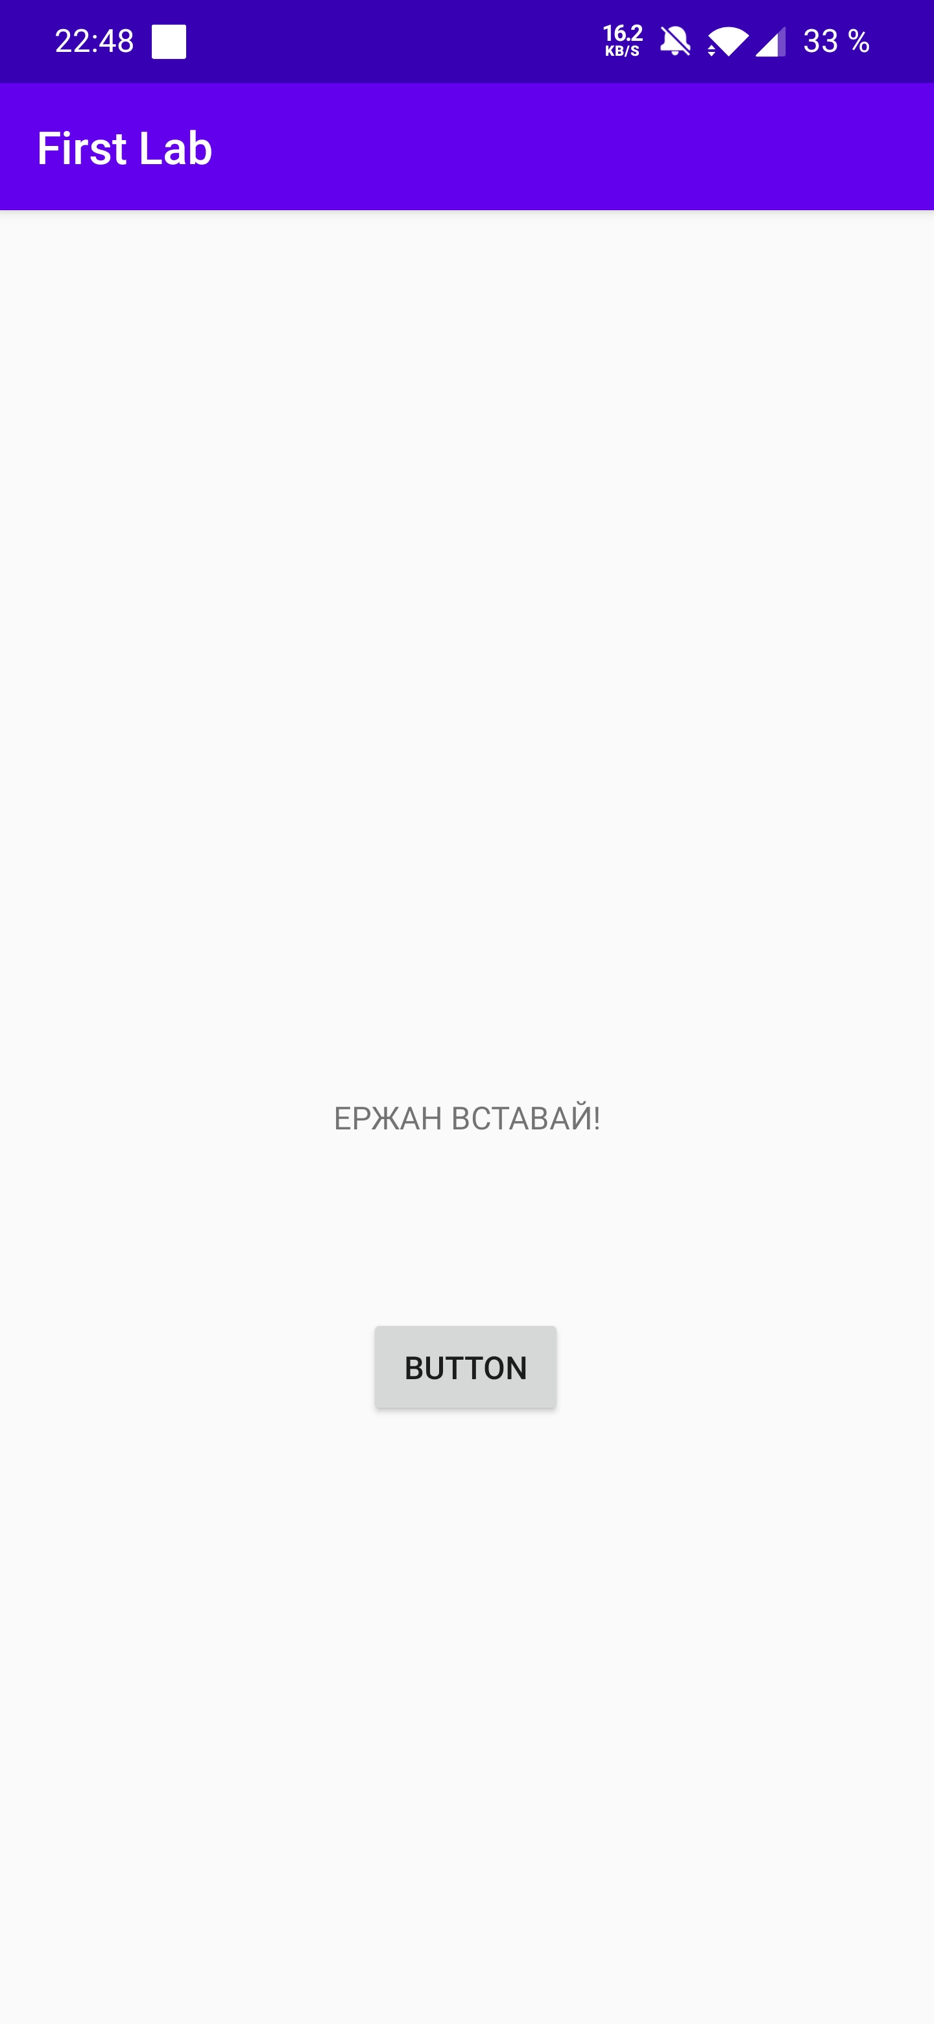

До нажатия После нажатия

Дополнительные требования к 3 заданию:

1. Изменение с базового цвета(белого) на любой другой.

2. Изменить размер и цвет текста.

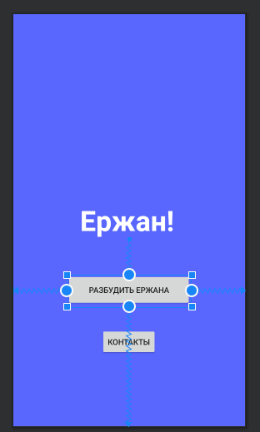

3. Изменить размер,фон кнопки, а так же цвет текста кнопки.

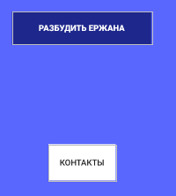

4. Текст и кнопка должны быть расположены в центре экрана.

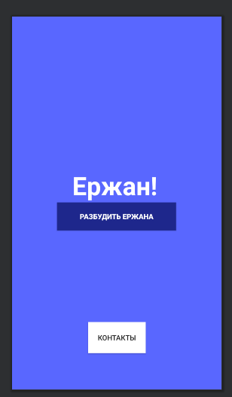

**Задание для бригад:**

**Вариант 3.**

1. Добавить новую кнопку, по клику должно открыться стандартное приложение, которое позволяет делать телефонный вызов.

Видео-подтверждение работы приложения:

<https://youtu.be/vHOGs_EBRyQ>